МБДОУ, д/с «Калинка»

Консультация на тему:

«Как научиться

не повышать голос на ребенка»

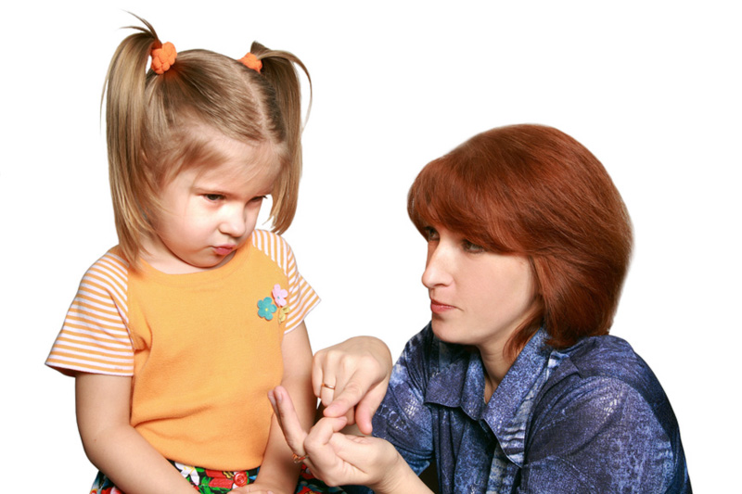

Строева С.А.

г. Черногорск

«Я никогда не повышу голос на собственного ребенка», — обещание, которое дает себе каждая мама. Однако мало кто не нарушил это данное себе обещание хотя бы однажды.

***Что служит причиной крика?***

В первую очередь – хроническая усталость матери. Психологи утверждают, что если у женщины изначально была установка, что кричать на ребенка – это плохо, то нарушить ее она может, только находясь в состоянии сильного нервного или психического истощения.

Но как бы, ни была велика мамина усталость, нельзя допускать того, чтобы она выливалась в такую форму. Ребенок не понимает причину материнского крика, и со временем, если такая манера общения повторяется снова и снова, теряет возможность реагировать на спокойную речь. При этом кричащая мама воспринимается не как самый близкий человек, достойный уважения, любви и примера для подражания, а как шумовой раздражитель.

***Как же научиться не повышать голос на ребенка?***

Во-первых, если возникло желание повысить голос – лучше взять тайм-аут. Хотя бы несколько минут «выключения» из ситуации могут помочь удержаться от крика.

Во-вторых, в тот момент, когда вам хочется закричать, представьте себя на месте ребенка, и представьте свое лицо во время крика. Психологи утверждают, что такая мысль может помочь держать себя в руках.

В-третьих, найдите способ изливать свое раздражение и усталость другими способами: побейте подушку, попинайте мяч, порвите газету в мелкие клочки.

В-четвертых, находите минуты для себя. Если у мамы есть возможность побыть наедине с самой собой, она гораздо реже позволяет себе «выйти из берегов».

В-пятых, если вы все же не сдержались, обязательно объясните малышу причину своего крика, а затем попросите у него прощения и пообещайте, что очень постараетесь этого больше не допустить. Как говорят семейные психологи, в этом случае сам ребенок может помочь вам в следующий раз удержаться от некрасивого поведения, напомнив вам о ваших обещаниях.